一次加载多个xml的方式
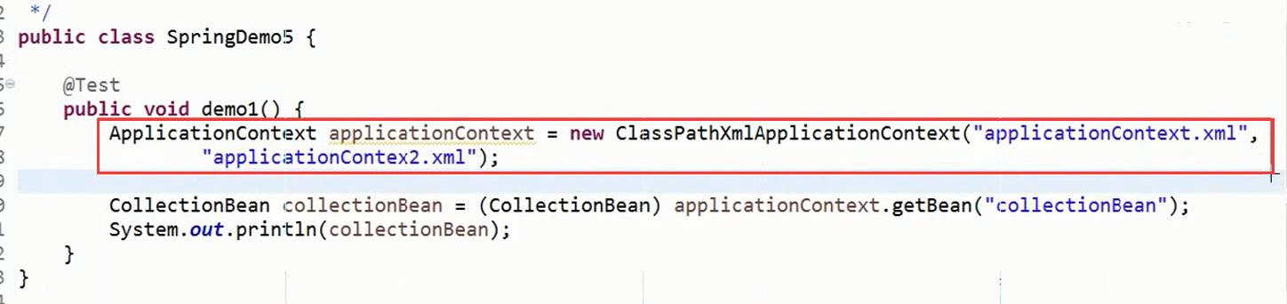

一个总的xml引入其它的xml文件
